|  |  |  |
| --- | --- | --- |
| **AFFICHAGE DYNAMIQUE COMMERCIAL ET PUBLICITAIRE TE10** | | |
| **Bac Pro MELEC** | **Activite de MISE EN SERVICE** | **PREMIERE**  **1eR TRIMESTRE** |
| LIVRAISON DU SYSTEME D’AFFICHAGE DYNAMIQUE | | |

**ACTIVITE / SCENARIO**

Livraison de l’affichage dynamique commercial et publicitaire

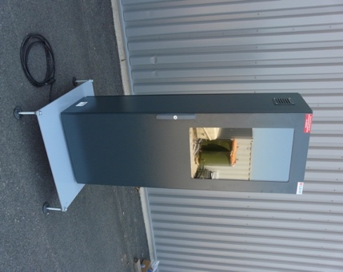

**DOSSIER PEDAGOGIQUE**

1 ORGANISATION PEDAGOGIQUE : 1

1.1 Données pédagogiques 1

1.2 Mise en situation 1

1.3 Secteur d’activité 1

1.4 Objectifs pédagogiques 1

1.5 CRITERES D’EVALUATION 1

1.6 COMPETENCES EVALUEES sur CPro STI 2

1.7 OBSERVATIONS 2

2 contrôle electrique dE L’ARMOIRE 3

Contrôle Hors Tension 3

2.1 Contrôle visuel de l’installation 3

2.2 Contrôle de l’absence de court-circuit 3

2.3 Contrôle de l’équipotentialité des masses 3

Contrôle Sous Tension 4

2.4 Contrôle du disjoncteur différentiel 4

3 Mise en service DE L’AFFICHAGE DYNAMIQUE 5

3.1 Mise sous tension du système. 5

4 SCREEN COMPOSER - PLAYZILLA 6

4.1 Connexion Wi-Fi au Routeur. 6

4.2 Création d’un nouvel affichage. 8

4.3 RETOUR AFFICHAGE ERM. 9

4.3.1 Copie du dossier du projet 9

4.3.2 Publier la programmation 9

# ORGANISATION PEDAGOGIQUE :

## Données pédagogiques

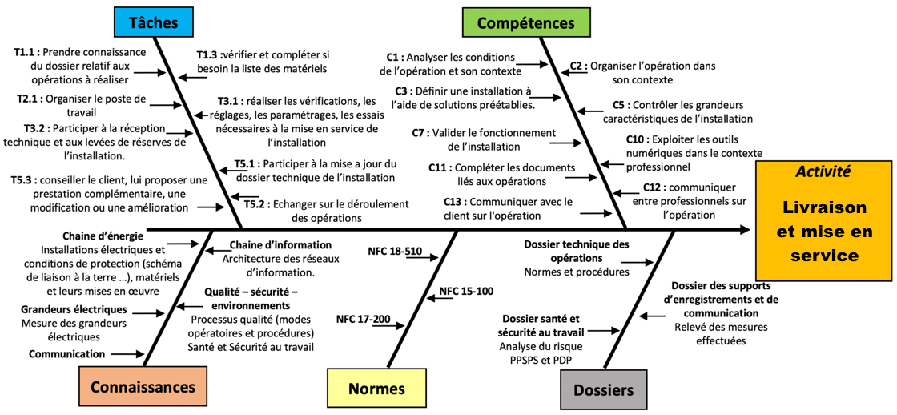

## Mise en situation

Un système d’affichage dynamique permet de diffuser une information sous forme de fichier vidéo, audio, image ou document en l’envoyant depuis son ordinateur sur des serveurs. Ces serveurs vont traiter l’information et la configuration associée pour lancer les affichages suivant la programmation.

Avec le web, l'affichage dynamique est connecté. D'une part, il peut se connecter à des flux de données, pour fournir des informations pratiques, des actualités, ... Il peut également diffuser des contenus directement issus des réseaux sociaux. Enfin, l'affichage dynamique se connecte à des applications (web ou logiciel métier), pour en extraire des données, les traiter et les diffuser.

Les informations diffusées peuvent prendre la forme de différents médias tels que films, diaporamas photographiques, animations, présentations PowerPoint, fichiers (PDF, Excel, Word), pages web, flux RSS, ou n'importe quel type de fichier multimédia.

## Secteur d’activité

Secteurs : « Infrastructures » et « quartiers ».

## Objectifs pédagogiques

L’élève met en service le système de vidéoprotection, fait les mesures de protection et paramètre son propre affichage.

## CRITERES D’EVALUATION

|  |  |  |  |  |
| --- | --- | --- | --- | --- |
| **APTITUDES PROFESSIONNELLES** | |  |  |  |
| **AP1** | Faire preuve de rigueur et de précision |  |  |  |
| **AP2** | Faire preuve d’esprit d’équipe |  |  |  |
| **AP3** | Faire preuve de curiosité et d’écoute |  |  |  |
| **AP4** | Faire preuve d’initiative |  |  |  |
| **AP5** | Faire preuve d’analyse critique |  |  |  |

## COMPETENCES EVALUEES sur CPro STI

## OBSERVATIONS

# contrôle electrique dE L’ARMOIRE

## Contrôle Hors Tension

## Contrôle visuel de l’installation

### Aucun conducteur tendu, conducteurs bien rangés, appareillages et conducteurs repérés et les couleurs respectées, Aucune partie de cuivre n’est visible

|  |  |
| --- | --- |
| Conforme | Identifier les défauts |
| ☐ ***OUI*** ☐***NON*** |  |

## Contrôle de l’absence de court-circuit

A l’aide d’un multimètre positionné sur testeur de continuité, protections des mats fermées, vérifier l’absence de court-circuit de la partie alimentation entre les bornes suivantes :

|  |  |  |  |  |
| --- | --- | --- | --- | --- |
| Borne | Borne | Absence de court-circuit | Valeur en Ohm | Commentaires |
| Borne 2 de Q0 | Borne 4 de Q0 | ☐ ***OUI*** ☐***NON*** | Ω |  |

Quels sont les problèmes rencontrés lors des contrôles ?

|  |
| --- |
| Défauts rencontrés |
| …………………………………………………………………………………………………  …………………………………………………………………………………………………  ………………………………………………………………………………………………… |

## Contrôle de l’équipotentialité des masses

A l’aide d’un multimètre positionné sur testeur de continuité vérifier que l’ensemble des masses et des conducteurs PE sont bien interconnectés.

|  |  |
| --- | --- |
| Continuité | Commentaires |
| ☐ ***OUI*** ☐***NON*** |  |

## Contrôle Sous Tension

* ATTENTION : Phase de contrôle sous tension. PORT DES EPI OBLIGATOIRE.

## Contrôle du disjoncteur différentiel

L’armoire est protégée par un disjoncteur différentiel 30 mA de type AC.

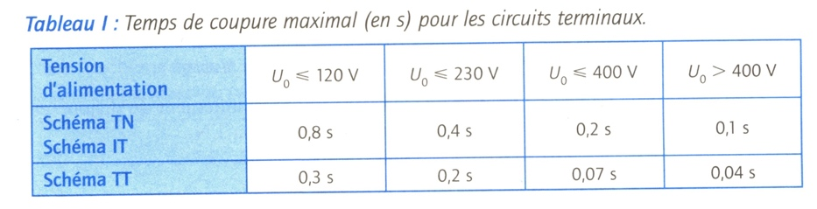Donner ci-dessous les résultats des tests de déclenchement en temps et en intensité et conclure sur la conformité du déclenchement en justifiant par rapport aux données règlementaires.

|  |  |  |  |  |
| --- | --- | --- | --- | --- |
| Type de DDRHS | Réglage du contrôleur d’installation C.A 6117 | | |  |
| Type de courant injecté par le contrôleur | Valeur de contrôle | Phase | Résultats (les tests se feront avec un courant de défaut de 5 x IΔn |
| ☐***AC*** | ☐***AC*** | Δt | 0° | Δt = |
| ☐***A*** | ☐***AC + DC*** | IΔn | IΔn = |
| ☐***F*** | ☐***AC + DC + S*** | Δt | 180° | Δt = |
| ☐***B*** | ☐***B*** | IΔn | IΔn = |

Tracé des points de déclenchements et de la zone de conformité

Conclure :

# Mise en service DE L’AFFICHAGE DYNAMIQUE

## Mise sous tension du système.

La mise sous tension du système doit respecter un ordre chronologique pour que le démarrage se fasse sans défaut

Réaliser les différentes opérations suivantes pour mettre en route l’affichage dynamique commercial et publicitaire

|  |  |  |
| --- | --- | --- |
| Explications | Visualisations | Réalisé |
| Raccorder la fiche 2P+T mâle d'alimentation fournie avec le système sur une prise "secteur" 2P+T (230 VAC / 16A – 50 Hz) femelle protégée par un DDRHS 30mA (Dispositif Différentiel à courant Résiduel à Haute Sensibilité) |  | ☐ ***OUI***  ☐***NON*** |
| Enclencher le disjoncteur différentiel Q0 |  | ☐ ***OUI***  ☐***NON*** |
| Allumer le PC NUC à l’aide du bouton de démarrage présent sur le PC |  | ☐ ***OUI***  ☐***NON*** |
| Allumer le routeur TP-Link 4G en maintenant 5 secondes son bouton d’alimentation |  | ☐ ***OUI***  ☐***NON*** |
| Le système est livré avec une application (Présentation ERM) chargée dans le PC NUC |  | ☐ ***OUI***  ☐***NON*** |

# SCREEN COMPOSER - PLAYZILLA

Prérequis : Si cela n’est pas déjà réalisé, suivre la procédure Chapitre 1 de « PRTE1000002A - Installation-Configuration-Screen Composer-Playzilla.docx » dans le dossier PRTE10 du dossier technique.

## Connexion Wi-Fi au Routeur.

A l’aide d’un ordinateur portable, se connecter au routeur Wi-Fi de l’affichage dynamique

Le bouton « Menu » en haut du routeur TP-Link vous permet de naviguer dans le système et d’y trouver la clé WIFI (disponible aussi au dos derrière la batterie)

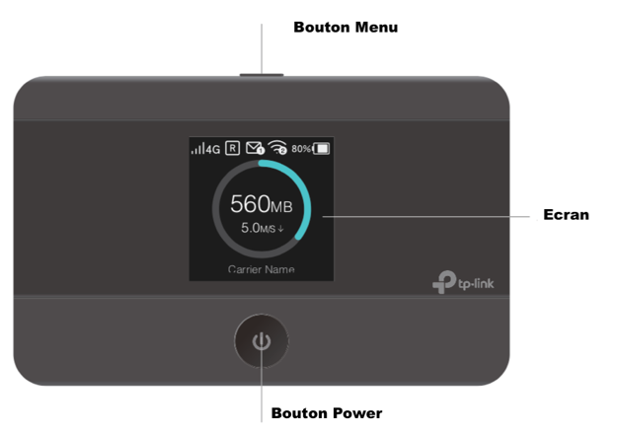

|  |  |  |
| --- | --- | --- |
| Explications | Visualisations | Réalisé |
| Presser le Bouton Menu, jusqu’à voir s’afficher à l’écran « Device Info » |  | ☐ ***OUI***  ☐***NON*** |
| Valider la sélection avec le Bouton Power |  | ☐ ***OUI***  ☐***NON*** |

Le SSID et le mot de passe s’affiche sur l’écran

Relever les paramètres de connexion au routeur Wi-Fi / 4G, permettant la connexion des autres appareils nécessaires

|  |  |
| --- | --- |
| SSID |  |
| Password |  |
| Login Address |  |

Sur le PC local possédant le Logiciel « SCREEN COMPOSER – PLAYZILLA »

Cliquer sur l'icône réseau dans la zone de notification (en bas, à droite)

Cliquer sur le nom de la connexion du routeur Wi-Fi / 4G (SSID) sur lequel on veut se connecter,

Cliquer sur "Connexion"

Dans la fenêtre suivante :

Rentrer le mot de passe (clé de sécurité) relevé sur le routeur 4G WIFI, puis cliquez sur OK

La connexion s'effectue et vous demande de "Définir l'emplacement du réseau…"

Choisir "Réseau de bureau"

## Création d’un nouvel affichage.

En vous aidant du fichier « PRTE1000003A - Utilisation-Screen Composer - Playzilla.pdf », créer un affichage personnalisé pour la section professionnelle du lycée.

Choisir une planification correcte pour le Lycée ouverture 5 jours ou 5 jours 1/2 , ainsi que les heures d’ouverture des ateliers

Faire contrôler par le professeur

## RETOUR AFFICHAGE ERM.

### Copie du dossier du projet

Copier le contenu du répertoire « PGTE1000005__PROJET AFFICHAGE DEPART USINE » suivant à partir du dossier technique de la machine.

Coller le contenue dans le répertoire du PC sur lequel est installé Composer-Playzilla  « C:\user\%username%\ »

Remarque : En cas de doublon remplacer l’existant

Relancer « Innes Screen Composer G3 » :

* Ouvrir le projet « PGTE1000005A_PROJET AFFICHAGE DEPART USINE.is » dans le dossier précédemment créé
* Aller dans « Réglages », « Préférences », « Appareils »
  + - Supprimer les appareils et relancer la détection
      * Penser à cocher la case et appliquer après la détection du PC NUC

### Publier la programmation

* Publier la programmation répondre oui pour l’avertissement

